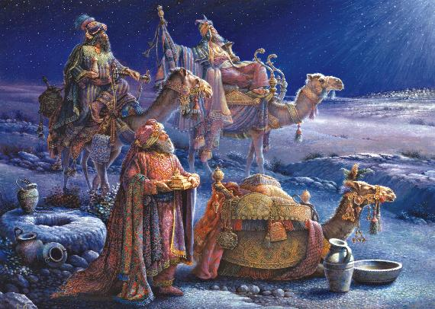

Když se před více jak 2000 lety narodil v Betlémě Ježíšek, objevila se na obloze zvláštní hvězda. Uviděli ji také 3 vzdělaní muži. A protože byli opravdu hodně moudří, věděli, že hvězda označuje místo, kde se narodilo neobyčejné dítě - Ježíšek. Vzali dary a putovali za hvězdou, aby mohli Ježíška navštívit.
Vylušti, jak se tři vzdělaní muži nebo tři králové jmenovali!
T | B | M | A | P | CH | L | R | E | K | I | Š | Z
6 | 15 | 24 | 36 | 41 | 48 | 53 | 65 | 72 | 87 | 90 | 99 | 100

84 + 3 = __ 27 - 3 = __ 8 + 7 = __
4 + 32 = __ 76 – 4 = __ 39 – 3 = __
92 + 7 = __ 51 + 2 = __ 58 – 5 = __
48 – 7 = __ 97 – 7 = __ 13 – 7 = __
38 – 2 = __ 6 + 42 = __ 31 + 5 = __
5 + 60 = __ 30 + 6 = __ 6 + 94 = __
69 – 4 = __ 2 + 34 = __
61 + 4 = __
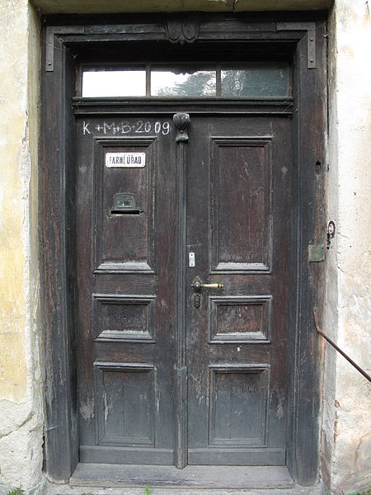
Na památku této události se děti převlékají za tři krále a chodí koledovat. Zpívají koledu My tři králové jdeme k vám. Přejí lidem štěstí a zdraví a nad dveře píší symboly K+M+B+2012. Tyto symboly jsou zkratkou jmen 3 králů, ale i zkratkou latinského nápisu Christus mansionem benedicat, který znamená „Kriste žehnej tomuto domu“. Za přání dostávají sladkosti, ovoce, bonbony.
Od roku 2000 chodí v Čechách tři králové a vybírají peníze pro Charitu. Tyto peníze potom pomáhají potřebným lidem (například starým lidem, maminkám s dětmi v tísni, dětem v Africe, nemocným…) . Tohle koledování není vůbec jednoduché. Děti někdy pořádně bolí nohy i pusa.
Pojďte na koledu s jednou skupinou dětí a počítejte s nimi:
- Víťa, Tomáš a Lukáš se v doprovodu tatínka vypravili na tříkrálovou sbírku. Museli navštívit 17 domů v Myslbekově ulici. Také 3 paneláky, ve kterých bylo celkem 40 bytů. V Jechově ulici popřáli ve 21 domech. V Šafařikově ulici koledovali ve 20 domech. Kolik domácností navštívili celkem?

- V prvním paneláku bylo 10 bytů. Ve druhém paneláku byly o 12 bytů více. Kolik bytů bylo ve třetím paneláku, když všechny tři paneláky měly dohromady 40 bytů?

- Koledu začali dopoledne v 9:00 hodin a skončili v 5 hodin odpoledne. Měli jen 1 hodinu přestávku na oběd. Jak dlouho jim trvala samotná koleda?

- Než šli kluci koledovat, vyráběli si koruny. Pomoz Vítkovi dodělat korunu. Je zrcadlově souměrná. Poznáš, za kterého krále se Vítek převlékl?

Anotace | Materiál slouží k procvičování početních operací do 100.
Autor | Jana Šimková, ZŠ a MŠ Mladoňovice
Očekávaný výstup | provádí zpaměti jednoduché početní operace s přirozenými čísly
Druh učebního materiálu | Pracovní listy
Cílová skupina | Žáci 2. ročníku
Metodický postup | Metodický postup je uveden na pracovním listu.  Žáci řeší úkoly ve skupinách.
Datum | 6. 1. 2012

Řešení
- 17 + 40 + 21 + 20 = 98
- 1. byt 10
2. byt 10 + 12 = 22
3. byt 40 – (10 + 22) = 8
3) 17 hod – 9 hod = 8 hod 8 hod – 1 hod = 7 hod

4)Vítek se převlékl za Melichara.

Použitá literatura
http://annapos.wordpress.com/2012/01/06/tri-kralove/
http://cs.wikipedia.org/wiki/Soubor:Lstibo%C5%99,_detail_dve%C5%99%C3%AD_fary.JPG
